Lektion den. 27. März 2020
Thema: Sprachen lernen.
- Otwórz podręcznik str. 38 zad. 9. Zadanie na słuch Teraz przygotuj sobie plik dźwiękowy załączony do lekcji.

- Przeczytaj polecenie zadania. Posłuchaj kilkakrotnie tekstu „Was sagt Constantin?”
- Odpowiedz na pytania, uzupełnij luki w tekście poniżej
(najlepiej mów głośno uzupełniając)
↓ DO ZESZYTU↓
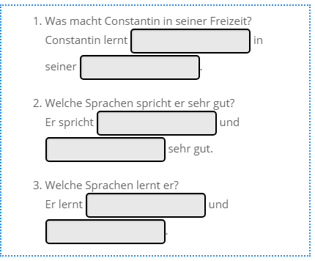
- Ostatnie pytanie w tekście Constantina do Ciebie brzmiało:
- Welche Sprachen sprichst du? Jakimi językami ty mówisz?

- Teraz nauczysz się na to pytanie odpowiadać:
Str. 38 zad. 10. Przeczytaj polecenie zadania. Następnie przeczytaj w książce tekst obok zdjęcia (sytuacja w restauracji)
Pan zamawia coś zapewne, ale uprzedza panią kelnerkę, że „ tylko trochę mówi po niemiecku.” Ich spreche nur ein bisschen Deutsch.

- Zobacz konstrukcję odpowiedzi na pytanie:

↓ DO ZESZYTU↓

Welche Sprachen sprichst du?/ Wie gut sprichst die Sprachen? Jakimi językami mówisz ? / Jak dobrze mówisz innymi językami?

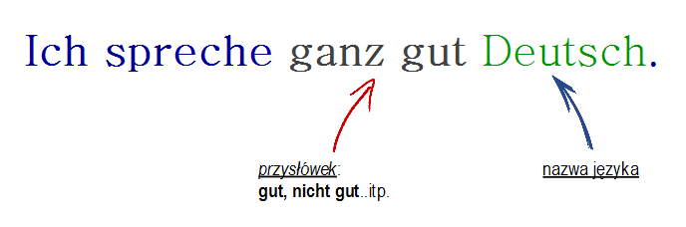

- Teraz poznaj przysłówki, żeby odpowiedzieć na pytanie o inne języki:
↓ DO ZESZYTU↓

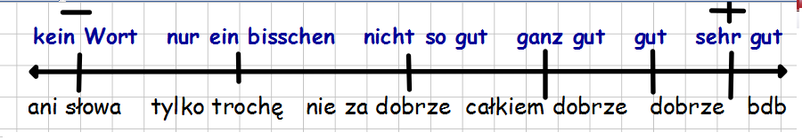

- Pozostało Ci już tylko poćwiczyć wypowiedzi używając powyższych przysłówków:

- Welche Sprachen spricht du?
- Ich spreche__________________________________________
- Sprichst du gut Deutsch?
- ___________________________________________________
- Sprichst du Englisch?
- ___________________________________________________
- Sprichst du gut Spanisch?
- ___________________________________________________
- Sprischst du gut Polnisch?
- ___________________________________________________

- Zapewne zauważyłeś , że czasownik „sprechen” to czasownik nieregularny
w 2 i 3 osobie l.poj. e -> przeszło w „i”!
To bardzo ważna zasada, dlatego teraz cała odmiana:

↓ DO ZESZYTU↓

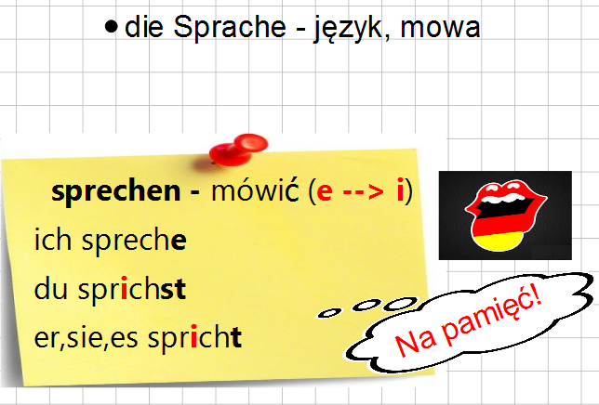
- Już prawie wszystko, teraz tylko zadania w ćwiczeniach:
Str. 21 zad. 12, 13. 15 (słowo „möchte” znaczy chciałaby, chciałby)

EPILOG: Mam nadzieję, że lekcja była zrozumiała. Robiąc rzetelnie lekcje dasz mi znać, że doceniasz moje starania. W razie czego pytać. Wiecie gdzie.

PAMIĘTAJ! Nauka ma sens tylko wtedy, gdy uczysz się systematycznie, więc powtarzaj sobie
Dialogi o językach 5 minut dziennie! I Odmianę „sprechen”
POWODZENIA!

